DEUTSCH 3ºESO NACHPRÜFUNG SEPTEMBER

Las preguntas de este boletín son orientativas y sirven para practicar y estudiar de cara al examen de septiembre. Entregar el boletín hecho supondrá una bonificación en la nota final.

1.)Wortschatz (1p)
Mund | Rücken | Füße | Stock | schwarz
oben | Erdgeschoss | Erkältung | krank | Fieber
Körper | Po | schlecht | tun weh | brechen
uns | niesen | drinnen | besser | dir
Keller  viejo | Bauch  tener | Knie  habitación | Gesicht  fuera | Zeh  pecho
dedo | gripe | dolor de cabeza | incorrecto | pelo

2. Ergänzen Sie „es gibt“ + Akkusativ (1p)

In der Schule Abrente
Sportplatz . Da
auch Park
und Wiese. Neben der Schule Wald und Spielplatz .
Meine Schwester wohnt in Portonovo. Da
See .
Straβe , und neben Portonovo
In meinem Haus _Garten mit vielen Blumen und Auto. Entschuldigen Sie , wo es hier ein Kino ?.

3- Ergänzen Sie die Tabelle (Posivit – Komparativ – Superlativ (1p)
gern
am ältesten
teurer als
am dicksten
stärker als
laut

4- Bilden Sie den Komparativ und Superlativ. Achten Sie auf die Verben und Adjektive. (1.5p)

hoch sein = Marcos 1,60 Sergio 1,70 Tomás 1,80
.
. schnell laufen = Judith 10 s Bea 11 s Cris 12 s
.
. viel lessen = Adrian 2 Stunde Eva 3 Stunde Ramiro 4 Stunde
.
. gut in Mathe sein = Pablo 6 Alex 7 Fran 10
.
.

5. Bilden Sie den Imperativ (Construye el imperativo. Hay verbos irregulares). (1.5p)
mir das Buch geben. (Du)

An die Tafel kommen. (Ihr)

Den Aufsatz schreiben (Sie).

Ein Bild malen (du)

Den Apfel essen (ihr)

Mein Buch nehmen (Sie)

Ein Auto kaufen (du)

Ins Kino gehen (ihr)

6. Ergänzen Sie “haben – sein” im Präteritum (1.5p)

1)+Was ………. Sie von Beruf ? - Ich ............. Ingenieur.
2)+ ............ Sie Marokkaner ? - Nein, ich ........... Tunesier.
3)+Wer .......... das ? - Das ............. Hans und Karl.
4)+ Was .......... das ? - Das ............. ein Haus.
5)+ Wie alt .......... du ? - Ich ............. 10 Jahre alt.
6)+ ............ Karla noch ledig ? - Nein, sie ......... verheiratet und ........ ein Kind.
7)+ .......... ihr Kinder ? - Ja, wir ................. zwei Kinder.
8)+ .......... du ein Buch ? - Ja, ich .................. eins.
9)+ ........... ihr Peter und Karl ? - Nein, wir ............ Paul und Manfred.

7. Bilden Sie Sätze mit “Schmerzen haben” und “tun weh” (falls nötig). Vergessen Sie nicht die
Artikel (Dativ: mir, dir…) (1.5p)

Me duele la cabeza: Tenemos dolor de barriga:
Ella está enferma y tiene fiebre: El profesor tiene dolor de oídos.
A ti te duele la pierna.
El niño tiene dolor de espalda.

La niña está mareada. Me duelen los ojos.
8. Beschreiben Sie die Körperteile. Vergessen Sie nicht die Artikel. (1p)

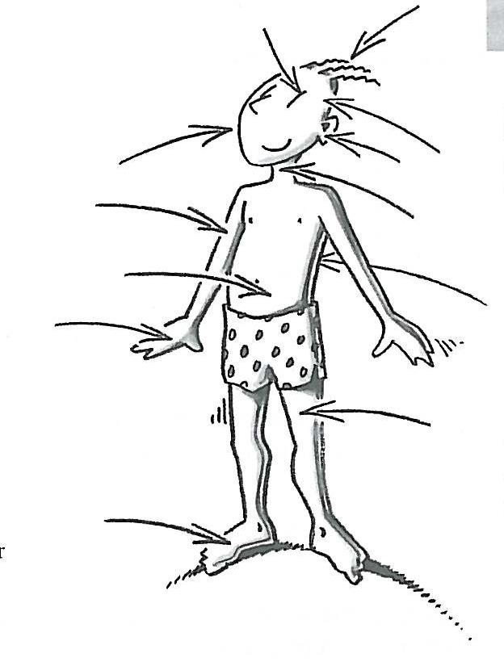

9.Bilden Sie das Perfekt. (Pasa el siguiente texto que esta en presente a preterito perfecto yno olvides usar el verbo auxiliar que corresponda)

Heute ist mein Geburtstag.
Nach der Schule gehe ich gleich nach Hause und mache die Hausaufgaben. Später kommen fünf Freunde und wir feiern ein bisschen.
Mama backt eine Torte.
Sie schmeckt sehr gut.
Und dann mache ich die Geschenke auf.
Meine GroBeltern schenken mir Inline-Skates .
Von meiner Schwester bekommen ich ein Poster de Bravo-Boys. Von meine Eltern ist gar kein Geschenk dabei.
Ich gehe in das Konzert der Bravo-Boys.
Ich finde eine prima Platz. Sie singen ihr erstes Lied. Das ist toll!

10- Ergänzen Sie Dativ : dem- meinem / dem – meinem / der – meiner

Esst ihr oft Tomaten? Nein, die schmecken Mutter nicht.
Mein Freund isst oft Hamburger. Die Hamburguer schemcken Freund so viel. Schmecken Vater Bohnen ? Nein , Bohnen schemcken Vater überhaupt nicht.
Ich gehe mit Bruder von Tomas in Fast-food-Lokal .Das Essen dort schmeck Freudn so gut.
Zu Hause essen wir Schweinebraten, das schmeckt Vater , aber das schemckt Familie nicht. Käse schmeckt Onkel nicht. Aber Käse schmeckt Tante gern.
Spagetti schemcken Opa nicht.

11. Bilden Sie weil-Sätze.

Markus geht in die Schule. Sie hat Hunger.
Wir sind in das Krankenhaus gegangen. Ich muss den Film sehen.
Warum spielst du nicht Fuβball? Er möchte Mathe lernen
Tina möchte etwas essen. Sie steht jeden Tag früh auf. Ich gehe heute ins Kino. Ich habe mich verletzt.
Steffi geht in die Schule. Wir haben Fieber gehabt

12. Ordnen Sie die Ergänzungen (Nom – Dativ (-m, -m, -r) – Akkusativ (-n, -, e))

Der Wagen / geben / ich / meine Mutter.
. Der Vater / der Sohn / ein Buch / bringen.
. Der Student / geben / eine Eins / der Lehrer.
.
Du / schenken / ich / ein Auto / deine Freundin.
. Der Doktor / der Patient / ein Rezept / verschreiben.
.
Mein Vater / meine Schwester / das Geld / geben.
.

13. Ensetzen Sie Phrasen duch Pronomen (Nom - Akk – Dativ) (mir, dir, ihm, ihr, uns, euch, ihnen , Ihnen)

Mein Vater gibt meiner Mutter ein Buch
. Der Lehrer antwortet dem Schüler die Frage.
.
Der Mann bringt der Frau eine Kreide.
. Die Suppe schmeckt nicht die Kinder.
. Der Wagen gehört der Lehrerin.
. Das Mädchen glaubt nicht dem Kind.
.

14.Bilden Sie Sätze mit “Schmerzen haben” und “tun weh” (falls nötig). Vergessen Sie nicht die
Artikel (Dativ: mir, dir…) (1.5p)

Me duele la cabeza: Tenemos dolor de barriga:
Ella está enferma y tiene fiebre: El profesor tiene dolor de oídos. A ti te duele la pierna.
El niño tiene dolor de espalda. La niña está mareada.
Me duelen los ojos.

17.Bilden Sie Sätze mit: daβ – deshalb – trotzdem

Deutschland gefällt mir. Ich gehe nach Berlin im Sommer.

Meine Mutter sagt. Ich bin sehr toll.

Frau Meier möchte nicht. Ihr Sohn lernt Karate.

Anna findet Hose toll. Sie trägt immer Röcke.

Anton spielt Fuβball gern. Ich möchte Basketballspieler sein.

Er möchte einen Film sehen. Er geht ins Kino.

18. Im Restaurant:

Lies den Dialog und ergänze die Wörter aus dem Kästchen.

bitte | Schnitzel | Tag | Euro | bestellen Dank möchte Salat
kostet | guten | zahlen | Sie | Wiedersehen trinken zusammen

Kellner: Guten Tag. Was möchten Sie ?
Gast 1: Ich Pommes mit Ketchup, einen Wiener und
essen.
Kellner: Und was möchten Sie ?
Gast 1: Einen Orangensaft, .
Kellner: Möchten
Gast 1: Ein Eis, bitte.
Kellner: Und Sie?
auch einen Nachtisch?
Gast 2: Das Gleiche für mich, bitte.
……………………..…………............…….. später ………….………………………………..
Kellner: Hier, bitte.
Gast 1: Danke.
Gast 2: Appetit!
Gast 1: Danke, ebenfalls.
Gast 2: Zum Wohl! (Prost!)
……………………..…………............…….. später ………….………………………………..

Gast 1: Herr Kellner, wir möchten .
Kellner: Alles oder getrennt?
Gast 1: Zusammen.
Kellner: 15 Euro 50.
Gast 1: Wie, bitte? Was das?
Kellner: Fünfzehn fünfzig.
Gast 1: Hier, bitte.
Kellner: Vielen . Und einen schönen noch.
Gast 1, 2: Auf .
Kellner: Auf Wiedersehen.

